ΕΝΗΜΕΡΩΤΙΚΟ

Με μεγάλη επιτυχία πραγματοποιήθηκε την Κυριακή 29 Ιανουαρίου 2017, η θεατρική παράσταση από την ΟΛΜΕ στην Περιφέρεια της Αν. Μακεδονίας – Θράκης για τα παιδιά των συναδέλφων των ΕΛΜΕ της ομώνυμης Περιφέρειας. Σε μια κατάμεστη αίθουσα στο Κέντρο της Κομοτηνής στο Θέατρο ΡΕΞ του Εργατικού Κέντρου Κομοτηνής, τα παιδιά παρακολούθησαν από την Παιδική Θεατρική Σκηνή Θεσσαλονίκης το έργο της Ζωρζ Σαρρή το « ΓΑΪΤΑΝΑΚΙ » σε μουσική του Λουκιανού Κηλαηδόνη. Ένα έργο που δίνει μηνύματα στα παιδιά για έναν κόσμο καλύτερο, με ειρήνη, δικαιοσύνη, ελπίδα και αγάπη για όλους, φωτίζοντας ξανά τα πρόσωπά τους με χαμόγελα!
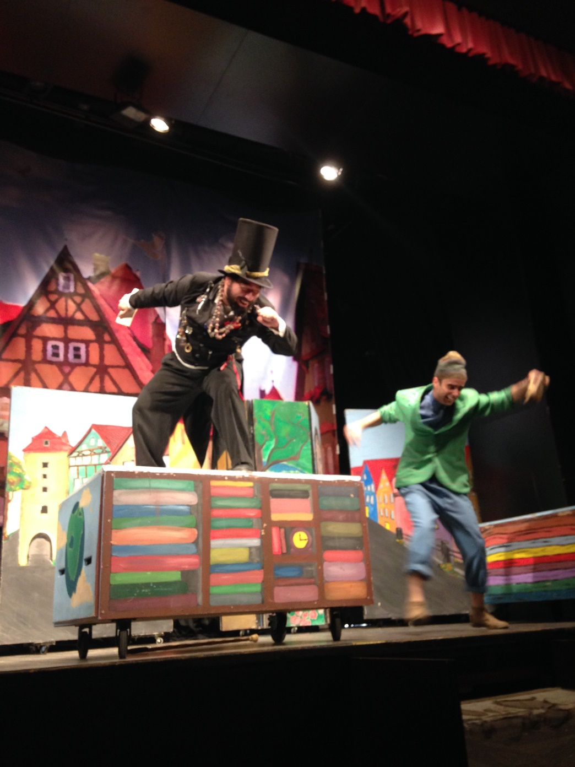

Στην παράσταση παραβρέθηκε το μέλος του ΔΣ και Ταμίας της ΟΛΜΕ κ. Νικηφόρος Κωνσταντίνου, ο οποίος σε δηλώσεις του στον τοπικό τύπο τόνισε την σημασία της επιστροφής των συνδρομών των συναδέλφων στην ΟΛΜΕ μέσω τέτοιων εκδηλώσεων – δράσεων όπως οι θεατρικές παραστάσεις, οι κατασκηνώσεις και γενικότερα το έργο που πραγματοποιεί το ΔΣ της ΟΛΜΕ προς το συμφέρον και την στήριξη των συναδέλφων μελών της. Ο ίδιος από κοντά παρακολούθησε όλη την παράσταση, διαπίστωσε την αξία και σημασία ότι οι παραστάσεις αλλά και ο πολιτισμός που προάγει η ΟΛΜΕ πρέπει να συνεχιστούν προς την περιφέρεια και κυρίως τις απομακρυσμένες και παραμεθόριες οι οποίες χρήζουν την ιδιαίτερη στήριξη από το συνδικάτο σε τέτοιου είδους πρωτοβουλίες. Τέλος το μέλος του ΔΣ και ταμίας σε δηλώσεις του ανακοίνωσε τον προγραμματισμό και τις δράσεις για το επόμενο διάστημα του ΔΣ της ΟΛΜΕ.
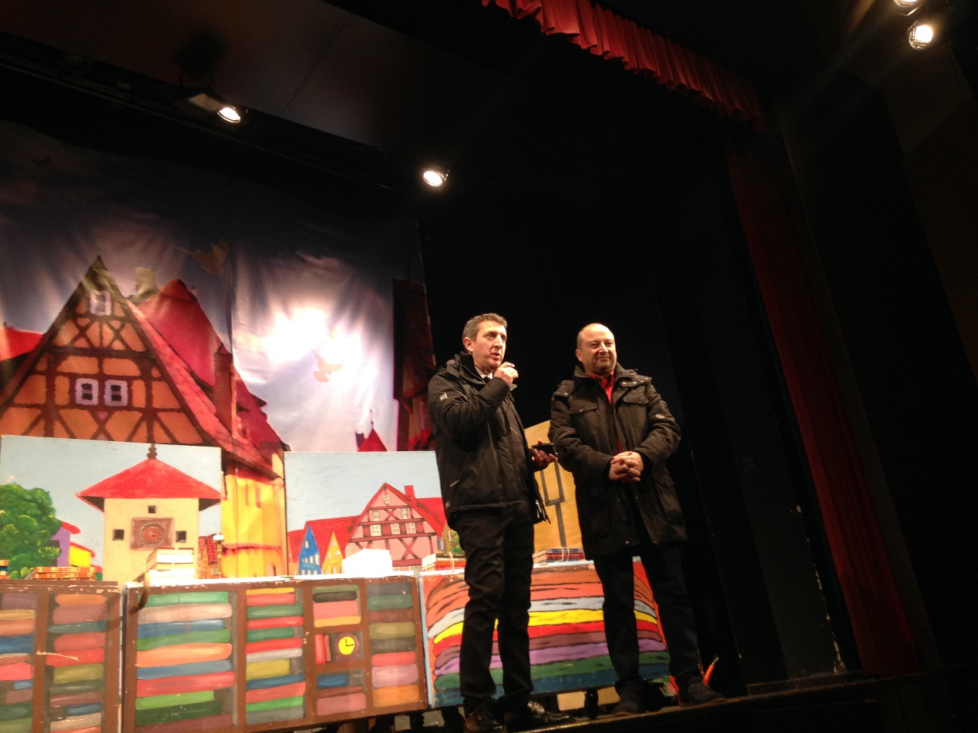
Λίγα λόγια για το έργο:
Ο Κυρ –Νικόλας ζει ήσυχα παρέα με τα βιβλία του, μέχρι τη στιγμή που ένα τραγούδι γεννά μέσα του μια μεγάλη ιδέα. Όλα τα παιδιά της γης μια δεδομένη στιγμή να πιαστούν χέρι- χέρι και ν’ αγκαλιάσουν τη γη που είναι στρογγυλή. Παίρνει το χάπι της νεότητας από το γιατρό Ξανανιώνη και ξεκινά να μεταδώσει στον κόσμο την ιδέα του. Μια μεγάλη περιπέτεια αρχίζει… Θα καταφέρει να φτιάξει το Γαϊτανάκι της ειρήνης;
Ένα μαγευτικό σκηνικό με 7 ηθοποιούς και 3 παιδάκια που χορεύουν, τραγουδούν και επικοινωνούν με τα παιδιά! Μια παράσταση με πολύ χιούμορ, γέλιο, συγκίνηση και ανατροπές.
ΒΑΣΙΛΕΙΑΔΗΣ ΜΙΧΑΛΗΣ
ΠΡΟΕΔΡΟΣ ΕΛΜΕ ΡΟΔΟΠΗΣ

